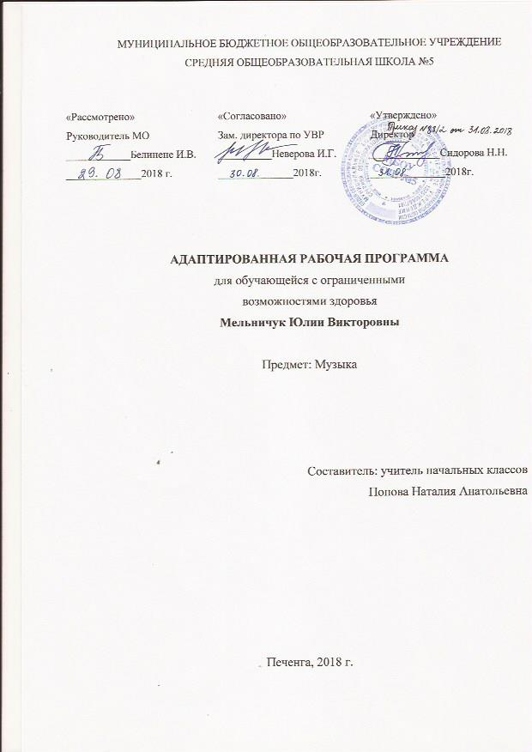

Рабочая программа по музыке составлена для учащихся с умственной отсталостью (интеллектуальными нарушениями) на основе федерального государственного образовательного стандарта начального общего образования обучающихся с умственной отсталостью (интеллектуальными нарушениями) и на основе примерной адаптированной основной общеобразовательной программы начального общего образования обучающихся с умственной отсталостью (интеллектуальными нарушениями).
Срок реализации - 1 год (0,5 часа в неделю).
Начало реализации с 18.09.2018 по 30.05.2019 (т.е. 13 часов).
Целью музыкального воспитания во 2 классе является развитие музыкальности учащихся. Под музыкальностью подразумеваются умения и навыки, необходимые для музыкальной деятельности. Это умение слушать музыку, слухоречевое координирование, точность интонирования, умение чувствовать характер музыки и адекватно реагировать на музыкальные переживания, воплощенные в ней, умение различать такие средства музыкальной выразительности, как ритм, темп, динамические оттенки, ладогармонические особенности, исполнительские навыки. Исходя из целей музыкального воспитания, выделяется комплекс задач на уроках музыки и пения.
Предметные результаты
Минимальный уровень
- определение характера и содержания знакомых музыкальных произведений, предусмотренных Программой;
- представления о некоторых музыкальных инструментах и их звучании (труба, баян, гитара);
- пение с инструментальным сопровождением и без него (с помощью педагога);
- выразительное, слаженное и достаточно эмоциональное исполнение выученных песен с простейшими элементами динамических оттенков;
- правильное формирование при пении гласных звуков и отчетливое произнесение согласных звуков в конце и в середине слов;
- правильная передача мелодии;
- различение вступления, запева, припева, проигрыша, окончания песни;
- различение песни, танца, марша;
- передача ритмического рисунка попевок (хлопками, на металлофоне, голосом);
- определение разнообразных по содержанию и характеру музыкальных произведений (веселые, грустные и спокойные).
Достаточный уровень
- самостоятельное исполнение разученных детских песен; знание динамических оттенков (форте-громко, пиано-тихо);
- представления о народных музыкальных инструментах и их звучании (, баян, свирель, гармонь, трещотка и др.);
- представления об особенностях мелодического голосоведения (плавно, отрывисто, скачкообразно);
- пение хором с выполнением требований художественного исполнения;
- ясное и четкое произнесение слов в песнях подвижного характера;
- исполнение выученных песен без музыкального сопровождения, самостоятельно;
- различение разнообразных по характеру и звучанию песен, маршей, танцев;
- владение элементами музыкальной грамоты, как средства осознания музыкальной речи.

Личностные
- способность к осмыслению социального окружения, своего места в нем, принятие соответствующих возрасту ценностей и социальных ролей;
- положительное отношение к окружающей действительности, готовность к организации взаимодействия с ней и эстетическому ее восприятию
Коммуникативные
- использовать принятые ритуалы социального взаимодействия с одноклассниками и учителем;
- обращаться за помощью и принимать помощь;
- слушать и понимать инструкцию к учебному заданию в разных видах деятельности и быту;
- сотрудничать со взрослыми и сверстниками в разных социальных ситуациях; доброжелательно относиться, сопереживать, конструктивно взаимодействовать с людьми
Регулятивные
- принимать цели и произвольно включаться в деятельность
- следовать предложенному плану и работать в общем темпе
- активно участвовать в деятельности,
- контролировать и оценивать свои действия
- соотносить свои действия и их результаты с заданными образцами
- принимать оценку деятельности, оценивать ее с учетом предложенных критериев
Познавательные
- делать простейшие обобщения, сравнивать, классифицировать на наглядном материале;
- пользоваться знаками, символами, предметами-заместителями
Содержание курса
Музыкальный материал для пения
· На горе-то калина. Русская народная песня.
· Каравай. Русская народная песня.
· Неприятность эту мы переживем. Из мультфильма «Лето кота Леопольда». Музыка Б. Савельева, слова А. Хайта.
· Как на тоненький ледок. Русская народная песня. Обработка И. Иорданского.
· Новогодняя. Музыка А. Филиппенко, слова Г. Бойко (перевод с украинского М. Ивенсен).
· Новогодняя хороводная. Музыка А. Островского, слова Ю. Леднева.
· Песня о пограничнике. Музыка С. Богославского, слова О. Высотской.
· Песню девочкам поем. Музыка Т. Попатенко, слова З. Петровой.
· Мамин праздник. Музыка Ю. Гурьева, слова С. Вигдорова.
· Улыбка. Из мультфильма «Крошка Енот». Музыка В. Шаинского, слова М. Пляцковского.
· Бабушкин козлик. Русская народная песня.
· Если добрый ты. Из мультфильма «День рождения кота Леопольда». Музыка Б. Савельева, слова А. Хайта.
· На крутом бережку. Из мультфильма «Леопольд и Золотая рыбка». Музыка Б. Савельева, слова А. Хайта.

Музыкальные произведения для слушания
· К. Сен-Санс. Лебедь. Из сюиты «Карнавал животных».
· Л. Боккерини. Менуэт.
· Ф. Мендельсон. Свадебный марш. Из музыки к комедии В. Шекспира «Сон в летнюю ночь».
· С. Прокофьев. Марш. Из симфонической сказки «Петя и Волк».
· П. Чайковский. Марш деревянных солдатиков. Из «Детского альбома».
· А. Спадавеккиа — Е. Шварц. Добрый жук. Из кинофильма «Золушка».
· Рамиресс. Жаворонок.
· С. Рахманинов. Итальянская полька.
· Кашалотик. Музыка Р. Паулса, слова И. Резника.
· Настоящий друг. Музыка Б. Савельева, слова М. Пляцковского.
· Колыбельная Медведицы. Из мультфильма «Умка». Музыка Е. Крылатова, слова Ю. Яковлева.
· Будьте добры. Из мультфильма «Новогоднее приключение». Музыка А. Флярковского, слова А. Санина.
· Волшебный цветок. Из мультфильма «Шелковая кисточка». Музыка Ю. Чичкова, слова М. Пляцковского.
· Когда мои друзья со мной. Из кинофильма «По секрету всему свету». Музыка В. Шаинского, слова М. Пляцковского.
· Песенка Деда Мороза. Из мультфильма «Дед Мороз и лето». Музыка Е. Крылатова, слова Ю. Энтина.
Тематическое планирование
№ п/п | Тема | Кол-во часов
1 | На горе-то калина. Русская народная песня. Как на тоненький ледок. Русская народная песня. Обработка И. Иорданского. Каравай. Русская народная песня. | 1
2-3 | Неприятность эту мы переживем. Из мультфильма «Лето кота Леопольда». Музыка Б. Савельева, слова А. Хайта. Новогодняя. Музыка А. Филиппенко, слова Г. Бойко Новогодняя хороводная. Музыка А. Островского, слова Ю. Леднева. | 2
4 | Песня о пограничнике. Музыка С. Богославского, слова О. Высотской.  Песню девочкам поем. Музыка Т. Попатенко, слова З. Петровой. | 1
5-6 | Мамин праздник. Музыка Ю. Гурьева, слова С. Вигдорова.  Улыбка. Из мультфильма «Крошка Енот». Музыка В. Шаинского, слова М. Пляцковского. | 2
7-8 | Бабушкин козлик. Русская народная песня.  Если добрый ты. Из мультфильма «День рождения кота Леопольда». Музыка Б. Савельева, слова А. Хайта. | 2
9-10 | Если добрый ты. Из мультфильма «День рождения кота Леопольда». Музыка Б. Савельева, слова А. Хайта.  На крутом бережку. Из мультфильма «Леопольд и Золотая рыбка». Музыка Б. Савельева, слова А. Хайта. | 1
11-12 | На крутом бережку. Из мультфильма «Леопольд и Золотая рыбка». Музыка Б. Савельева, слова А. Хайта.  (Резерв) | 2
13 | Концерт для родителей | 1

